ขอเชิญชวนนักศึกษา
ร่วมประกวดวิดีโอสั้น (Short Video) หัวข้อ "สวมหมวกนิรภัยทุกครั้งที่ขับขี่รถจักรยานยนต์"

ร่วมสร้างสรรค์ผลงานวิดีโอสั้น เพื่อรณรงค์สร้างจิตสำนึกด้านความปลอดภัยในการใช้รถใช้ถนนทั้งภายในและภายนอกมหาวิทยาลัย และส่งเสริมให้เกิดการสวมหมวกนิรภัยทุกครั้งทั้งผู้ขับขี่และผู้โดยสาร ลดความสูญเสียจากอุบัติเหตุบนท้องถนน ผ่านมุมมองและไอเดียสร้างสรรค์ของนักศึกษา

คุณสมบัติผู้สมัคร
นักศึกษามหาวิทยาลัยราชภัฏกำแพงเพชร
สมัครประเภททีม ทีมละไม่เกิน 5 คน (รายชื่อต้องไม่ซ้ำทีมอื่น)
ส่งผลงานได้ไม่เกิน 1 ผลงานต่อทีม

หัวข้อการประกวด
"สวมหมวกนิรภัยทุกครั้งที่ขับขี่รถจักรยานยนต์"

เนื้อหาควรสื่อให้เห็นถึง
ความสำคัญของการสวมหมวกนิรภัย
ผลกระทบจากการไม่สวมหมวกนิรภัย
การสร้างจิตสำนึกด้านความปลอดภัย
การเป็นแบบอย่างที่ดีในการใช้รถใช้ถนน
นำเสนออย่างสร้างสรรค์ เข้าใจง่าย และเข้าถึงคนรุ่นใหม่

รูปแบบผลงาน
วิดีโอแนวตั้ง (Vertical)
อัตราส่วน 9:16
ความละเอียดไม่น้อยกว่า Full HD (1080 × 1920)
ความยาว 3–5 นาที
ไม่จำกัดรูปแบบการนำเสนอ เช่น
หนังสั้น
คลิปเล่าเรื่อง
สารคดีสั้น
Comedy
Drama
Vlog
Animation
Motion Graphic
หรือรูปแบบสร้างสรรค์อื่น ๆ
สามารถใช้ AI เป็นส่วนหนึ่งของการผลิตได้ แต่ต้องไม่ละเมิดลิขสิทธิ์

หลักเกณฑ์การตัดสิน
ความสอดคล้องกับหัวข้อ 30 คะแนน
ความคิดสร้างสรรค์และการเล่าเรื่อง 30 คะแนน
ความถูกต้องของเนื้อหาและสาระ 20 คะแนน
คุณภาพการผลิตและการตัดต่อ 10 คะแนน
เวลาที่ใช้นำเสนอ 10 คะแนน
รวม 100 คะแนน
การตัดสินของคณะกรรมการถือเป็นที่สิ้นสุด

เงินรางวัล
รางวัลชนะเลิศ จำนวน 3,000 บาท
รางวัลรองชนะเลิศ อันดับ 1 จำนวน 2,000 บาท
รางวัลรองชนะเลิศ อันดับ 2 จำนวน 1,000 บาท
พร้อมเกียรติบัตรสำหรับผู้ได้รับรางวัล

ระยะเวลารับสมัคร
เปิดรับผลงานตั้งแต่ บัดนี้ – 20 สิงหาคม 2569

ส่งผลงานได้ที่
กองพัฒนานักศึกษา ชั้น 1

สอบถามเพิ่มเติม
นายกิตติกร กล้าแข็ง
โทร. 062-928-2596

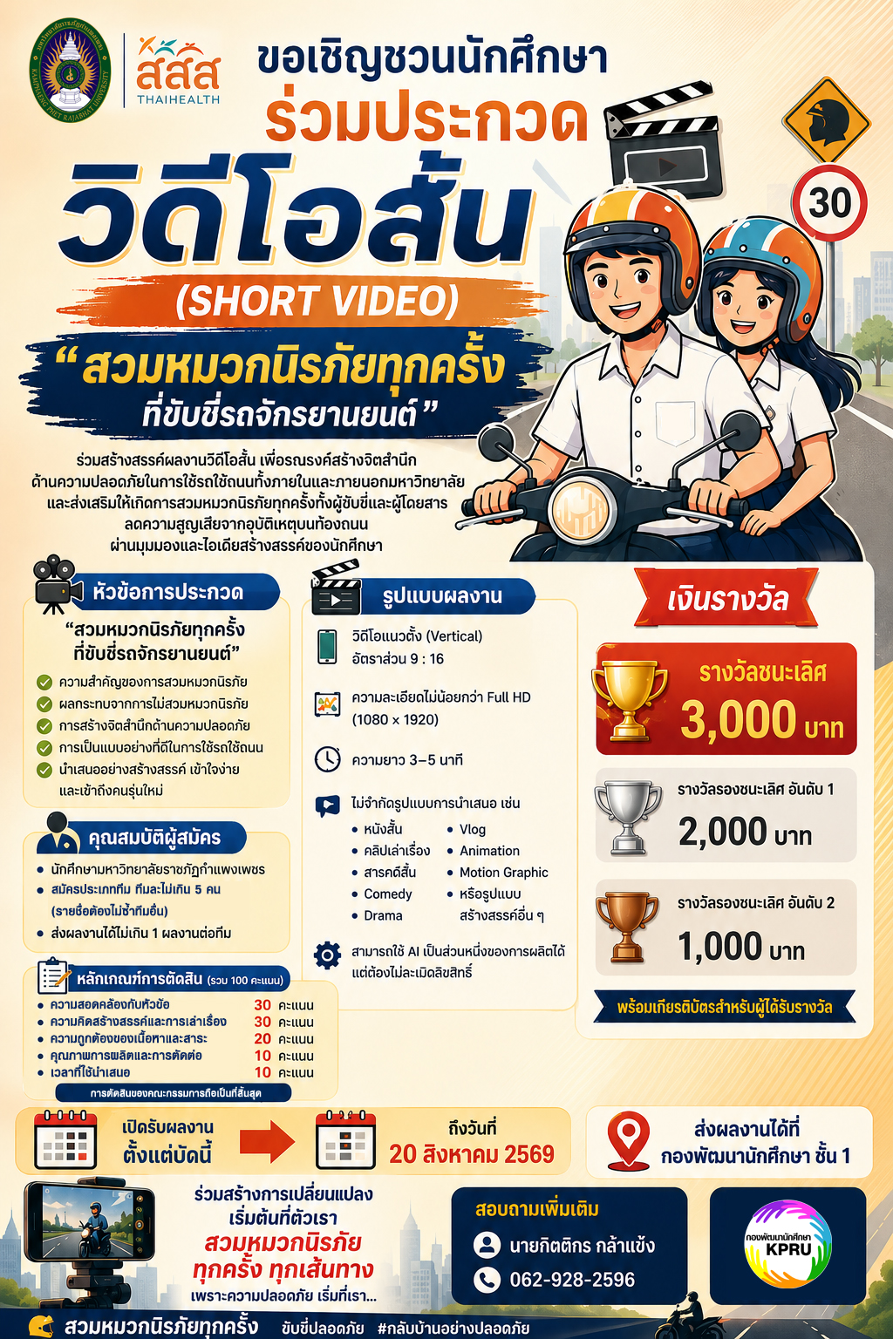

ใบสมัครเข้าร่วมประกวดวิดีโอสั้น (Short Video)
โครงการประกวดสื่อรณรงค์ขับขี่ปลอดภัย
หัวข้อ "สวมหมวกนิรภัยทุกครั้งที่ขับขี่รถจักรยานยนต์"

1. ข้อมูลผู้สมัคร
สมาชิกทีมไม่เกิน 5 คน
1. ชื่อ-สกุล.......................................................รหัสนักศึกษา...............................
คณะ............................................ สาขา..................................................ชั้นปี....... โทรศัพท์................................
2. ชื่อ-สกุล.......................................................รหัสนักศึกษา...............................
คณะ............................................ สาขา..................................................ชั้นปี....... โทรศัพท์................................
3. ชื่อ-สกุล.......................................................รหัสนักศึกษา...............................
คณะ............................................ สาขา..................................................ชั้นปี....... โทรศัพท์................................
4. ชื่อ-สกุล.......................................................รหัสนักศึกษา...............................
คณะ............................................ สาขา..................................................ชั้นปี....... โทรศัพท์................................
5. ชื่อ-สกุล.......................................................รหัสนักศึกษา...............................
คณะ............................................ สาขา..................................................ชั้นปี....... โทรศัพท์................................
2. รายละเอียดผลงาน
ชื่อผลงาน..............................................................................................................................................................
แนวคิดของผลงาน............................................................................................................................................................................................................................................................................................................................................................
รูปแบบการนำเสนอ: ☐ หนังสั้น ☐ คลิปเล่าเรื่อง ☐ สารคดี ☐ Vlog ☐ Comedy
☐ Drama☐ Animation ☐ Motion Graphic ☐ อื่น ๆ........
ความยาว............นาที............วินาที ลิงก์ผลงาน...................................................................................................
3. เอกสารแนบ
☐ สำเนาบัตรนักศึกษา ☐ รายชื่อสมาชิก ☐ ไฟล์วิดีโอ ☐ คำอธิบายผลงาน
4. คำรับรอง
ข้าพเจ้ารับรองว่าผลงานเป็นผลงานของผู้สมัคร ไม่ละเมิดลิขสิทธิ์ และยินยอมให้มหาวิทยาลัยเผยแพร่เพื่อการประชาสัมพันธ์โดยไม่แสวงหากำไร

ลงชื่อ........................................ผู้สมัคร/หัวหน้าทีมวันที่ส่ง......./......./2569

สำหรับเจ้าหน้าที่
เลขที่ใบสมัคร.................... วันที่รับ........................................... ☐ เอกสารครบ ☐ เอกสารไม่ครบ
กำหนดส่งผลงาน: บัดนี้ – 20 สิงหาคม 2569 สถานที่: กองพัฒนานักศึกษา ชั้น 1 สอบถาม: นายกิตติกร กล้าแข็ง โทร. 062-928-2596

